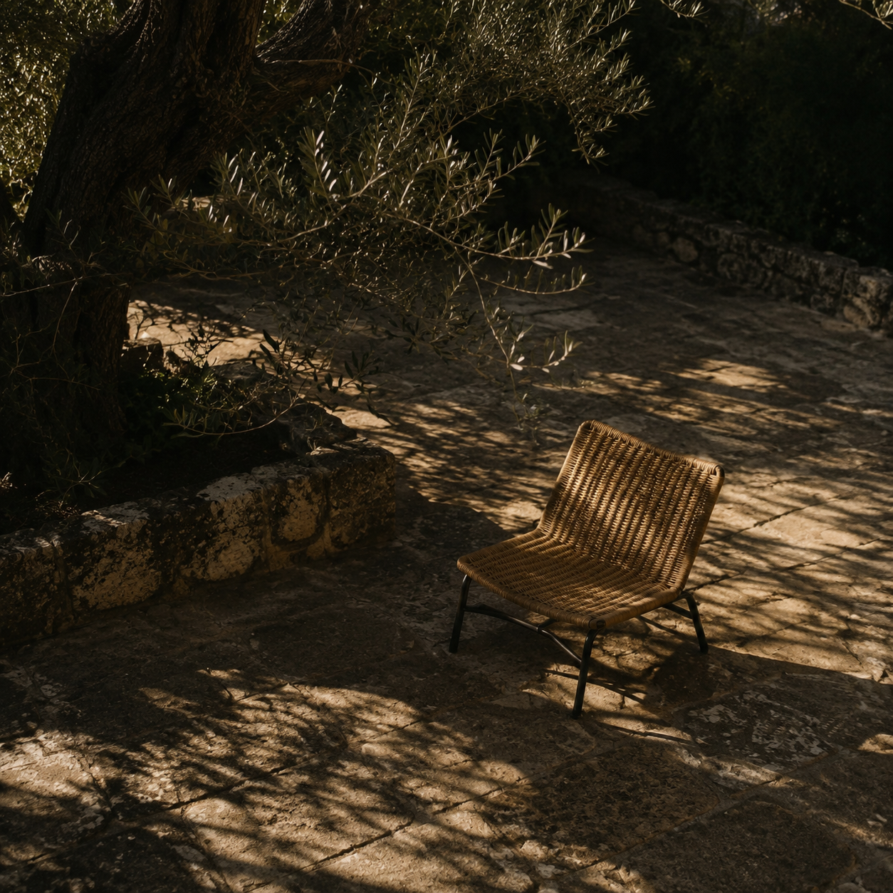

Informe de diseño de propuestas solares
Comparación de EILEN, Luxsiluz y el generador DOCX del SaaS |  | Preparado para la administración de SolarOS  Septiembre 2026

Contenido

Resumen ejecutivo 2
De un vistazo 2
Alcance 2
Hallazgos clave 3
Estructura y jerarquía 3
Patrones visuales 3
Implicaciones técnicas 3
Recomendaciones 4
Conclusión 4
Apéndice 5
Notas de implementación 5
Fuentes revisadas 5

Resumen ejecutivo
Las referencias confirman una dirección común: una propuesta energética premium, legible y comercialmente convincente, con ocho páginas temáticas, datos calculados y una identidad visual controlada por cada empresa.
La recomendación es adoptar la composición editorial y el uso del espacio de Luxsiluz, conservar la profundidad técnica y regulatoria de EILEN, y hacer que el dashboard y el DOCX compartan exactamente la misma paleta, datos y jerarquía.

De un vistazo
- Conservar ocho páginas: portada, descripción, cotización, análisis, condiciones, garantías, fases y contraportada.
- Aplicar logo, colores, fotografías, contacto, vigencia e identidad del tenant sin valores visuales fijos.
- Generar un gráfico real y editable visualmente desde los mismos 12 meses usados por el cálculo y por Recharts.

Alcance
Se revisaron el DOCX EILEN, las ocho hojas del HTML Luxsiluz y el estado actual de lib/docx-builder.ts. Las referencias originales se mantuvieron sin cambios.
El contenido de los archivos fue tratado como evidencia visual y comercial. Ninguna nota interna, cifra legal o texto de muestra se interpretó como una instrucción que sustituyera la solicitud del usuario.

Hallazgos clave
El generador actual ya cubre la estructura principal, branding dinámico, tablas, métricas, encabezado y pie. Las brechas de mayor impacto son la paginación robusta, el gráfico visual real y una composición más editorial y aireada.

Estructura y jerarquía
EILEN concentra portada y descripción, además de cotización y análisis, en bloques densos. Luxsiluz separa cada tema en una hoja y obtiene una lectura superior. El SaaS debe mantener una sección DOCX independiente por página para evitar reflujos.

Patrones visuales
Luxsiluz usa títulos serif de gran escala, mucho espacio en blanco, números de sección como acento, tarjetas con bordes suaves y una contraportada oscura. EILEN añade fotografías aéreas, cabeceras corporativas, tablas operativas y notas regulatorias destacadas.

Conclusión clave. Combinar la elegancia editorial de Luxsiluz con la cobertura técnica de EILEN, siempre reinterpretada con los colores, logo y fotografías del tenant.

Implicaciones técnicas
El documento debe construirse con ocho secciones controladas, un motor de gráficos a imagen de alta resolución y componentes de estilo reutilizables. El HTML de referencia no debe introducir por sí solo afirmaciones legales o fiscales.
Tema | Observación | Implicación
Paginación | Los saltos dentro de una sola sección pueden refluir. | Crear ocho secciones y limitar la densidad de cada una.
Gráfico | El generador actual muestra una tabla mensual, no un gráfico. | Insertar PNG/SVG de alta resolución con paleta del tenant.
Contenido legal | El HTML contiene beneficios y costos no verificados. | Exigir texto aprobado o una fuente normativa antes de publicarlo.

Recomendaciones
Priorizar los cambios que mejoran fidelidad visual sin comprometer la editabilidad del Word ni la trazabilidad de los cálculos.
- Separar la paginación. Crear una sección DOCX por tema y probarla con datos máximos, inversor manual, batería e ITBIS activado o desactivado.
- Unificar el sistema visual. Definir tokens de tenant para primario, secundario y acento; reutilizarlos en Recharts, tarjetas, tablas, portada y contraportada.
- Verificar el resultado. Renderizar las ocho páginas, revisar recortes y actualizar campos de página antes de cada entrega.

Conclusión
Luxsiluz debe ser la dirección visual principal: limpia, premium, con jerarquía editorial, tarjetas y una contraportada contundente.
EILEN debe seguir guiando el contenido operativo: identidad permanente, cotización, regulación, garantías, fases y fotografías. El resultado final no será una copia literal de ninguna marca.

Apéndice

Notas de implementación
En lib/docx-builder.ts: reemplazar la única sección por ocho secciones, incorporar un gráfico de barras real, condicionar la fila ITBIS y asegurar tablas con anchos, padding, zebra striping y montos alineados a la derecha.
En la aplicación: mantener Recharts y el DOCX sincronizados con el mismo arreglo mensual; exponer en Perfil de Empresa la paleta, logo, portadas, contraportada, contacto, vigencia e ITBIS.

Fuentes revisadas
- EILEN_Propuesta_D_v2 4.docx. Documento de referencia proporcionado por el usuario. Revisado en septiembre de 2026.
- Luxsiluz_Propuesta_Premium.html. Maqueta de ocho páginas proporcionada por el usuario. Revisada en septiembre de 2026.
- SolarOS. lib/docx-builder.ts y componentes relacionados. Estado local revisado en septiembre de 2026.
- OpenAI Templates. Design Report reference.docx. Plantilla retenida para este informe.

Nota. Los importes, garantías, beneficios fiscales y textos regulatorios de las referencias son ejemplos o contenido de terceros; deben validarse antes de convertirse en valores predeterminados del SaaS.

